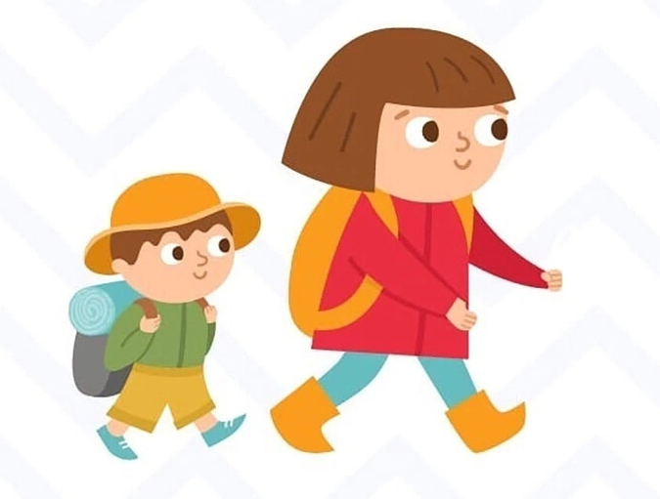
«Речевые игры по дороге домой»
Речь - основное средство коммуникации и познания, мощный фактор успешного умственного развития.
Дорогие родители, предлагаю Вам игровые упражнения, способствующие развитию лексико- грамматической стороны речи детей. В эти игры вы можете играть где угодно, по дороге домой, дома на прогулке, на отдыхе…. Они не требуют специальной подготовки и каких-либо пособий.
Игры способствуют речевому и умственному развитию (развитию зрительного восприятия, образных представлений, обучению анализу, сравнению предметов, их классификации), усвоению лексико-грамматических категорий родного языка, а также помогают закреплять и обогащать приобретенные знания, на базе которых развиваются речевые возможности ребенка
«Назови ласково»
Цель: учить ребёнка образовывать слова при помощи уменьшительно- ласкательных суффиксов.
Ход игры: взрослый называет ребенку слова, а ребенок должен назвать эти слова ласково.
Собака-собачка, птица-птичка, машина-машинка и т.д.
«Посчитай»
Цель: упражнять в согласовании существительных с числительными 1-2-5.
Ход игры: взрослый называет один предмет, ребенок отвечает, как будет звучать 1-2-5
предметов. Один мяч, два мяча, пять мячей. Одна кукла, две куклы, пять кукол. Одно облако, два облака, пять облаков.
«Один – много»
Цель: учить образовывать множественное число имен существительных.
Ход игры: у нас дома один чайник, а в магазине много чайников. У нас дома один стол, а в магазине много столов и т.д.
«Мой, моя, моё, мои»
Цель: учить согласованию местоимения с существительным.
Ход игры: взрослый предлагает ребенку подумать и назвать предметы про которые
можно сказать, моя (моё, мой, мои)
«Чей, чья, чьё, чьи?»
Цель: образование притяжательных прилагательных.
Ход игры: Давайте поиграем в игру «Чей, чья, чьё, чьи?» Я называю часть тела животного, вы говорите, чья это часть тела. Голова волка – волчья, хвост волка – волчий. Голова лисы- лисья, хвост лисы –лисий. уши зайца – заячьи, хвост зайца – заячий и т.д.
Игра «Есть — нет».
Цель: употребление существительных в форме множественного числа в родительном падеже.
Ход игры: взрослый начинает - у меня есть кошка, ребенок отвечает, а у меня нет кошки. У меня есть конфеты, ребенок отвечает, а у меня нет конфет.

учитель-логопед Петренко Н.Т.

